«Практика социального партнерства в процессе организации общественно- полезной и досуговой деятельности»
Белоусова Татьяна Ивановна
Подмосковная Наталья Алексеевна
город Астрахань
Муниципальное бюджетное образовательное учреждение дополнительного образования детей «Детско – юношеский центр «Ровесник».
podmoskovnaya.na@mail.ru

Социальное партнерство – это такая совместно распределенная деятельность социальных элементов – представителей различных социальных групп, результатом которой являются позитивные эффекты, принимаемые всеми участниками этой деятельности. При этом указанная деятельность может осуществляться как перманентно, так и ситуативно, через специально планируемые в рамках социального партнерства акции. Социальное партнерство – это путь построения гражданского общества в образовании, следовательно, это путь его демократизации и парадигмального обновления.
Для характеристики социального партнерства в дополнительном образовании уточним понятие «социальной группы». Социальная группа – это относительно устойчивая совокупность людей, имеющих общие интересы, ценности и нормы поведения, складывающиеся в рамках исторически определенного общества.
Различают большие социальные группы: общественные классы, социальные слои, профессиональные группы, этнические общности, возрастные группы; малые группы, специфический признак которых – непосредственные контакты ее членов: семья, школьный класс, производственная бригада, соседские общности, дружеские компании.
Социальное партнерство по отношению к образованию следует понимать как:
– партнерство внутри системы образования между социальными группами данной профессиональной общности;
– партнерство, в которое вступают работники системы образования, контактируя с представителями иных сфер общественного производства;
– партнерство, которое инициирует систему образования как особую сферу социальной жизни, делающую вклад в становление гражданского общества.
Последнее понимание партнерства является наиболее значимым, позволяющим изменять, проектировать, апробировать и устанавливать новые общественно значимые функции системы дополнительного образования. При этом в каждой ситуации социального взаимодействия различные понимания социального партнерства могут быть представлены одновременно. Новый экономический уклад появлений рынка труда, капиталов или образовательных ресурсов в корне меняет всю систему отношений между образовательным учреждением и теми, кто становится не просто потребителем продукции образовательного учреждения, но и должен быть источником его финансового благополучия.
Кто же является социальными партнерами учреждений дополнительного образования?
– семья – как малая социальная группа;
– государственные структуры и органы местного самоуправления;
– учреждения здравоохранения;
– учреждения образования, науки и культуры;
– общественные организации.
На что направлена совместная распределенная деятельность?
На организацию общественно- полезной и досуговой деятельности , а так же на создание единого пространства для развития и воспитания ребенка.
Взаимодействие УДОД и социальных партнеров.
депутаты
СОШ№20
семья
спонсоры
ДШИ №1
МБОУДОД г.АстраханиДЮЦ «Ровесник»

Комплексный центр социального обслуживания «Семья»
Партия Единая Россия
Филиалцентральной библиотеки №14
Сайт

Укрепление материально-технической базы.
ДЮЦ «Ровесник»
Поощрительные грамоты за воспитание подрастающего поколения.
Партия Единая Россия
Поддержка воспитательного процесса путём привлечения финансовых ресурсов, участие в обеспечении проектов и программ развития.
спонсоры
Выделение средств на ремонт здания.
депутаты
Благотворительная спонсорская помощь на пошив и приобретение костюмов, оплата конкурсных заявок и экскурсионных поездок.
семья

Обеспечение открытости УДОД ( ДЮЦ «Ровесник») через средства массовой информации.
На сайте учреждения размещается информация на страницах : «Главная», «Устав», «Методическая работа», «Достижения», «Новости»
Сайт в интернете
ДЮЦ «Ровесник»

Организация общественно-полезной и досуговой деятельности.
комплексный центр социального обслуживания «Семья»,
Филиал центральной библиотеки №14
СОШ№20 и ДШИ №1
ДЮЦ «Ровесник»

Наши основные мероприятия в которых принимают участия как и партнёры так и спонсоры:
- День города (октябрь)- праздник на базе ДЮЦ «Ровесник».
- День матери (ноябрь) - праздник на базе ДЮЦ «Ровесник».
Чаепитие для тружеников тыла, вдов, детей войны.
- Новый год (декабрь)- праздник на базе ДЮЦ «Ровесник».
Бесплатные подарки для детей из малообеспеченных семей.
- День защитника Отечества(февраль)- поздравление ветеранов на дому, концерт и чаепитие для тружеников тыла и ветеранов труда на базе ДЮЦ «Ровесник» и СОШ№20.
- День 8 марта(март) - поздравление ветеранов на дому,
концерт и чаепитие для тружеников тыла и ветеранов труда на базе ДЮЦ «Ровесник» и СОШ№20.
- День Победы:
- Агитбригада- поздравление ветеранов-инвалидов на дому,
- «Поклонимся великим тем годам…» Концерт для тружеников тыла и ветеранов труда на базе ДЮЦ «Ровесник».
- «Мы рождены не для войны»- литературно-музыкальная композиция для учащихся 1-6 классов на базе СОШ№20
- МИТИНГ у обелиска (парк рыбозавода)
- «22 июня – День памяти и скорби!» (парк рыбозавода)
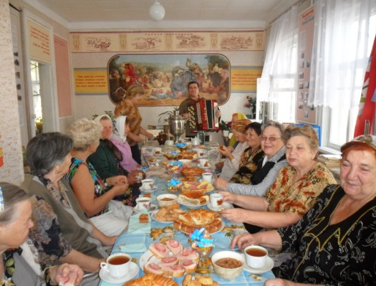
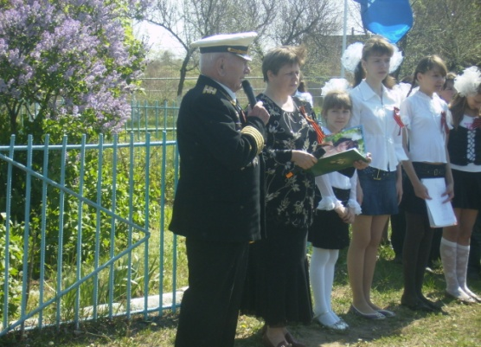
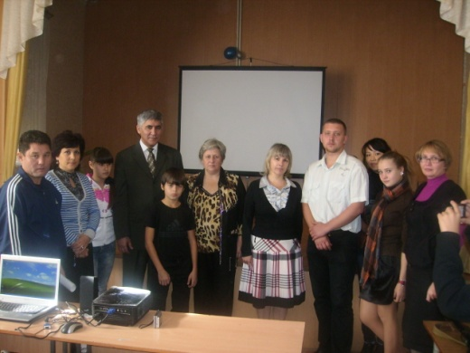
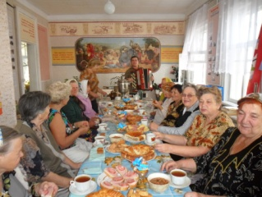

ВЫВОД:
Социальные партнеры активно включены в воспитательный процесс, что позволило повысить его качество и качество ресурсообеспечения: кадрового, финансового, программно-методического, временного.

Список использованной литературы:
1.Аксенова И.Г. и др. Политика социального партнерства (российский и зарубежный опыт). – М.: ТК Велби, Издательство Проспект, 2003.
2.Мелехина Т.А. Духовно-нравственное воспитание школьников в среде социального партнерства. Программа на 2008-2012год
.http://www.ug.ru/method_article/506 -учительская газета ( онлайн - школа)

